CZĘŚĆ A
Opis przedmiotu zamówienia - wymagania

Lp. | Parametr |  |  | Wymagania
1. | Wymiary autobusów | 1.1 | Długość | 10 000 ÷ 11 000 mm
 |  | 1.2 | Wysokość całkowita | maksymalnie 3 400 mm
 |  | 1.3 | Szerokość całkowita | 2 500 ÷ 2 550 mm
2. | Liczba miejsc pasażerskich | 2.1 | Liczba miejsc ogółem | co najmniej 70
 |  | 2.2 | Liczba miejsc siedzących  dla pasażerów | co najmniej 28 miejsc siedzących w tym:  co najmniej 11 miejsc z poziomu niskiej podłogi tj. bez konieczności pokonywania stopnia lub podestu.  (miejsce siedzące dla 1,5 osoby będzie liczone jako pojedyncze, siedzenia składane nie są wliczane do liczby miejsc siedzących)
 |  | 2.3 | Liczba stanowisk do przewozu osób na wózkach | jedno miejsce dla wózka inwalidzkiego lub wózka dziecięcego wraz z urządzeniem przytrzymującym spełniającym wymagania Załącznika nr 8 do Regulaminu nr 107 EKG ONZ – miejsce usytuowane przy ścianie bocznej autobusu przy II drzwiach wejściowych; stanowisko do mocowania wózka inwalidzkiego wraz z przyciskiem, w zasięgu ręki niepełnosprawnego, informującym o zamiarze wysiadania przez osobę niepełnosprawną z informacją na pulpicie kierowcy; stanowisko wyposażone w pas bezpieczeństwa i uchwyt z paskiem pozwalającym przypiąć wózek.
 |  | 2.4 | Dopuszczalna masa całkowita | do 19 500 kg
3. | Silnik | 3.1 | Rodzaj | Fabrycznie nowy czterosuwowy silnik o zapłonie samoczynnym z bezpośrednim wtryskiem paliwa
 |  | 3.2 | Przystosowanie silnika do paliwa | Silnik musi być przystosowany do paliwa zawierającego biokomponenty w ilościach maksymalnych przewidzianych przez obowiązujące normy i przepisy ( PN EN590: 2013, Rozporządzenie Ministra Gospodarki z dnia 9 października 2015 r. w sprawie wymagań jakościowych dla paliw ciekłych z późniejszymi zmianami, Dz.U. 2015 poz. 1680)
 |  | 3.3 | Norma emisji spalin | EURO 6 (Wymagany odpis świadectwa homologacji oferowanego typu pojazdu potwierdzającego spełnienie tej normy przez zespół napędowy zamontowany w pojeździe – dostarczony na wezwanie Zamawiającego)
 |  | 3.4 | Chłodzenie | cieczą
 |  | 3.5 | Pojemność skokowa silnika | 6 600 cm³ ÷ 8 000 cm³
 |  | 3.6 | Minimalna moc silnika | 180 kW
 |  | 3.7 | System uruchamiania silnik | Niezależny od temperatury powietrza na zewnątrz, gwarantujący bezproblemowe uruchomianie przy temperaturach -30°C.
 |  | 3.8 | Układ paliwowy | Układ paliwowy z podgrzewanym separatorem wody.
 |  | 3.9 | Filtr powietrza | Filtr powietrza suchy ze wskaźnikiem zabrudzenia.
 |  | 3.10 | Blokada uruchomienia silnika | Blokada z kabiny kierowcy przy otwartej klapie silnika. Możliwość uruchomienia i gaszenia silnika przy otwartej klapie tylnej z przycisków umieszczonych w komorze silnika.
 |  | 3.11 | System automatycznej detekcji i gaszenia pożaru w komorze silnika oraz w komorze agregatu grzewczego, o ile agregat ten został zabudowany poza komorą silnika | Zastosowany system zgodny z ogólnie obowiązującymi przepisami dotyczącymi systemów przeciwpożarowych.
 |  | 3.12 | Osłony wyciszające | Silnik od spodu wyposażony w łatwo i szybko demontowalne osłony wyciszające.
 |  | 3.13 | Wymiana oleju | Wymagany przebieg między wymianami oleju silnikowego nie krótszy niż 30 000 km potwierdzony przez producenta silnika.
 |  | 3.14 | Układ wydechowy | Układ wydechowy – odcinki rur wydechowych odpowiednio izolowane, aby zmniejszyć  efekt nagrzewania komory silnika.
4 | Zbiornik paliwa | 4.1 | Pojemność głównego zbiornika paliwa | nie mniejsza niż 250 dm³, gwarantujący przejechanie co najmniej 500 km bez tankowania. Zbiornik musi być wyposażony w korek spustu paliwa.
 |  | 4.2 | Odporność na korozję | Zbiornik wykonany z materiały odpornego na korozję.
 |  | 4.3 | Zamknięcie wlewu paliwa | zamykany na klucz wlew zbiornika paliwa (korek lub klapka osłaniająca) oraz przystosowany do założenia plomb, co najmniej 3 klucze w komplecie/pojazd. Zamawiający wymaga zabezpieczenia uniemożliwiającego włożenie do zbiornika elementów niepożądanych, jednocześnie nieutrudniających tankowania z szybkim zamknięciem typu bartelt lub równoważnym.
 |  | 4.4 | Rozmieszczenie wlewów | Wszystkie klapki wlewowe umieszczone po jednej stronie pojazdu
 |  | 4.5 | Wydajność tankowania | Króćce oraz rury wlewu paliwa do zbiornika paliwa wykonane w sposób umożliwiający zatankowanie przy użyciu standardowego dystrybutora i pistoletu o wydajności co najmniej 120 dm3/min.
5 | Zbiornik płynu AdBlue (jeśli występuje) | 5.1 | Pojemność głównego zbiornika na roztwór mocznika | nie mniejsza niż 40 l
 |  | 5.2 | Rozmieszczenie wlewu | Wszystkie klapki wlewowe umieszczone po jednej stronie pojazdu wyposażone w system podgrzewania
 |  | 5.3 | System sygnalizacji | Wskaźnik sygnalizujący zawartość płynu AdBlue w zbiorniku na pulpicie kierowcy
6. | Skrzynia biegów z retarderem | 6.1 | Skrzynia biegów z retarderem | Przekładnia automatyczna min. czterobiegowa ze zintegrowanym retarderem  (zwalniaczem hydraulicznym) i możliwościami zmiany programu w zależności od warunków pracy. Zaprogramowana na oszczędną jazdę z ogranicznikiem prędkości na poziomie 90 km/h. Wyposażona w system automatycznego przełączania na bieg jałowy po zatrzymaniu pojazdu (NBS). Wykonawca wraz z autobusem dostarczy urządzenia do diagnozowania usterek i odczytu parametrów pracy skrzyni, w tym oprogramowanie, interfejsy, przewody, przyłączki i inne niezbędne do wykonywania diagnostyki. Rozwiązanie techniczne musi umożliwiać  eksploatację pomiędzy wymianami oleju przez okres nie mniejszy jak 120 000 km. Retarder włączany pedałem hamulca z możliwością wyłączenia przyciskiem  na pulpicie kierowcy.
7. | Układ chłodzenia | 7.1 | Usytuowanie  i zabezpieczenie | Chłodnica (lub zespół chłodnic) – usytuowana i konstrukcyjnie zabezpieczona przed nadmiernym zabrudzeniem.
 |  | 7.2 | Płyn | Układ wypełniony płynem nisko krzepnącym o temperaturze krystalizacji minimum –37°C.
 |  | 7.3 | System sygnalizacji | Wyposażony w układ sygnalizacji poziomu płynu chłodzącego.
 |  | 7.4 | Uzupełnienie płynu | Uzupełnienie płynu chłodzącego z poziomu przestrzeni komory silnika dopuszcza się pompę napełniania układu chłodzenia.
 |  | 7.5 | Korek spustowy | Wyposażony w korek spustowy umożliwiający spuszczenie płynu chłodzącego.
 |  | 7.6 | Przewody | Przewody układu chłodzenia wykonane z metali kolorowych lub ze stali nierdzewnej w otulinie zmniejszającej straty ciepła w okresie zimowym.
8. | Ogrzewanie | 8.1 | Ogrzewanie,  wentylacja  i klimatyzacja  kabiny  kierowcy | Ogrzewanie kabiny kierowcy z regulacją nawiewu poprzez kanały i dysze wylotowe ze szczególnym uwzględnieniem strefy nóg kierowcy i szyby bocznej (dopuszczalne dodatkowe grzejniki konwektorowe lub nagrzewnice nadmuchowe).  Indywidualny i niezależny system ogrzewania stanowiska kierowcy od pozostałej  przestrzeni pasażerskiej, zapewniający utrzymanie temperatury min. +15ºC,  niezależnie od temperatury ujemnej na zewnętrz autobusu, możliwość regulacji  temperatury w kabinie.  Wentylacja kabiny kierowcy naturalna – za pomocą okna przesuwnego z lewej  strony kierowcy oraz wymuszona – za pomocą wentylatorów elektrycznych  zapewniających 20-krotną wymianę powietrza w ciągu godziny.  Oddzielne nawiewy powietrza na szybę czołową i szyby boczne.  Klimatyzacja pracująca niezależnie od układu klimatyzacji w przestrzeni pasażerskiej.
 |  | 8.2 | Ogrzewanie,  wentylacja  i klimatyzacja  przestrzeni  pasażerskiej | Ogrzewanie połączone z układem chłodzenia silnika, sterowane termostatem, wspomagane agregatem grzewczym z układem zalanym płynem chłodniczym.  Ogrzewanie przestrzeni pasażerskiej równomierne za pomocą wewnętrznych grzejników konwektorowych i min. 3 dmuchaw (rozmieszczenie równomierne na całej długości pojazdu ze szczególnym uwzględnieniem strefy II drzwi i nadmuchu na platformę dla wózków inwalidzkich). Dopuszcza się systemy ogrzewania polegające na wydajnej cyrkulacji powietrza podgrzanego, zapewniającej w warunkach zimowych zabezpieczenie rampy dla wózków inwalidzkich i stopni wejściowych przed obmarzaniem. Nagrzewnice sterowane z kabiny kierowcy.  Konstrukcja nagrzewnic bezpieczna, zabezpieczająca przed zranieniem pasażerów, a jednocześnie odporna na uszkodzenia, np. poprzez uderzenie butem. Nagrzewnica przednia (czołowa) z min. trzystopniową regulacją sterowaną elektrycznie. Nagrzewnice w przestrzeni pasażerskiej dwu lub trzystopniowe sterowane termostatem. Układ oszczędnościowy wyłączający wszystkie nagrzewnice przy wyłączonym silniku (w przestrzeni pasażerskiej). Moc nagrzewnic pozwalająca na utrzymanie temperatury ok. +15ºC przy temperaturze zewnętrznej ok. -15ºC.  Wentylacja przestrzeni pasażerskiej naturalna z wykorzystaniem klap dachowych podnoszonych (uruchamianych) przez kierowcę (min. 2 szt.) i okien bocznych z szybami przesuwnymi.  Wentylacja wymuszona za pomocą wentylatorów nawiewowo-wyciągowych (liczba wentylatorów odpowiednia i dostosowana do wielkości autobusu), wyloty dachowe, kanały i kratki wentylacyjne rozmieszczone w sposób umożliwiający skuteczną wentylację przestrzeni pasażerskiej. Układ wentylacji wraz ze skutecznym układem ogrzewania musi przeciwdziałać roszeniu na suficie oraz szybach bocznych.  Rozwiązanie winno zapewnić skuteczne przewietrzanie autobusu w czasie jazdy miejskiej. Urządzenie klimatyzacyjne przestrzeni pasażerskiej umożliwiające kierowcy zadanie właściwej temperatury wnętrza, tryb pracy: chłodzenie i grzanie, napęd urządzenia klimatyzacyjnego – mechaniczny. Moc urządzenia dopasowana do wielkości pojazdu gwarantująca odpowiednie parametry pracy, minimum  25 kW. Możliwość sterowania klimatyzacją przedziału pasażerskiego automatycznie, utrzymując temperaturę we wnętrzu w zakresie od 7ºC do 15ºC poniżej temperatury zewnętrznej.  Przewody wyjść kontrolnych czynnika klimatyzacji wysokiego i niskiego ciśnienia zakończone szybkozłączem. Wykonawca przekaże wraz z pojazdami katalog urządzenia z instrukcją obsługi producenta w języku polskim. Pojemność czynnika roboczego w układzie klimatyzacyjnym nie większa niż 9 kg. Zastosowany czynnik R134a. Urządzenie podgrzewające typu mokrego, zasilane olejem napędowym lub mieszaniną oleju napędowego i biopaliw (o zawartości estrów  metylowych do 7%), niezależne od pracy silnika, włączone do układu ogrzewania i chłodzenia pojazdu, sterowane termostatem w zakresie temperatur 70-80ºC o mocy min. 25 kW, z możliwością odczytu czasu pracy urządzenia. Uruchamiane ze stanowiska kierowcy bez programatora. Zasilanie z głównego zbiornika paliwa. Rury grzewcze z metali kolorowych lub stali nierdzewnej, wszystkie izolowane przed stratami ciepła.
9. | Układ pneumatyczny | 9.1 | Układ pneumatyczny | Przewody układu w strefie gorącej wykonane ze stali nierdzewnej, w pozostałych strefach z tworzywa odpornego na pękanie, uderzenia, przegrzanie, czynniki atmosferyczne, środki chemiczne i czynniki atmosferyczne; umiejscowione w taki sposób, aby w okresie zimowym nie następowało zamarzanie skroplin w układzie, w tym w szczególności jego przewodach. Wskazane jest umieszczenie przewodów pneumatycznych w otulinie ocieplającej.  Wyposażenie układu pneumatycznego: separator oleju z automatycznym usuwaniem wychwyconych substancji, osuszacz powietrza jednokomorowy sterowany elektrycznie, podgrzewany z separacją wody z układu i z regulacją ciśnienia, szybkozłącze do szybkiego napełnienia układu ze źródła zewnętrznego, zlokalizowane w przedniej części pojazdu, łatwo dostępne złącza do testowania oraz odwadniania, sprężarka powietrza chłodzona cieczą, napędzana kołami zębatymi o wydatku powietrza dostosowanym do pracy pojazdu w ruchu miejskim, zabezpieczona przed nadmiernym wzrostem ciśnienia poprzez zawór zabezpieczający w przewodach za sprężarką. Wszystkie zbiorniki powietrza wyposażone w zawory odwadniające.  Wszystkie urządzenia i elementy układu pneumatycznego umieszczone w sposób  zapewniający ochronę przed środkami chemicznymi do posypywania dróg.
10. | Układ hamulcowy | 10.1 | Parametry podstawowe | Hamulce tarczowe na wszystkich osiach
 |  | 10.2 | Hamulec zasadniczy | pneumatyczny, posiadający automatyczną kompensację luzu elementów ciernych (klocki hamulcowe), współpracujący z systemami przeciwpoślizgowymi ABS i ASR.
 |  | 10.3 | Hamulec postojowy | działający minimum na oś napędową, uruchamiany bez cięgłowo dźwignią zlokalizowaną na stanowisku pracy kierowcy, posiadający system ostrzegawczy informujący kierowcę sygnałem akustycznym o nie załączonym hamulcu postojowym w przypadku przekręcenia kluczyka w stacyjce w pozycję „0”.
 |  | 10.4 | Hamulec przystankowy | unieruchamiający autobus na przystanku, załączany automatycznie poprzez otwarcie drzwi lub ręcznie za pomocą przełącznika zlokalizowanego w kabinie kierowcy, działający jako blokada jazdy przy otwarciu drzwi, z zabezpieczeniem wyłącznika przed przypadkowym użyciem.
11. | Układ kierowniczy | 11.1 | Wspomaganie kierownicy | Układ ze wspomaganiem hydraulicznym, wyposażony w: przyłącze diagnostyczne, bezobsługowe końcówki drążków. Zbiornik wyrównawczy na płyn do wspomagania wykonany z materiału przezroczystego lub pojemnik z miarką pozwalającą stwierdzić stan płynu
 |  | 11.2 | Regulacja położenia koła kierownicy | Kolumna kierownicy z dwupłaszczyznową regulacją położenia koła kierownicy (pochylenie i wysokość koła kierownicy).
 |  | 11.3 | Blokada ustawienia | Regulacja wysokości i pochylenia, wyposażona w pneumatyczną lub mechaniczną blokadą wybranego ustawienia, uniemożliwiającą zmianę ustawień podczas jazdy
12. | Układ smarowania | 12.1 | Układ smarowania | W zakresie zawieszenia zastosowanie bezobsługowych elementów (niewymagających smarowania), takich jak sworznie zwrotnic kół oraz bezobsługowe  elementy wału napędowego. Dopuszcza się elementy zawieszenia, takie jak sworznie zwrotnic kół lub elementy wału napędowego pojazdu – obsługowe z systemem centralnego smarowania (nie dotyczy wału – w tym przypadku muszą być zastosowane indywidualne punkty smarne) ze zbiornikiem o min. pojemności 1 l ze złączem do szybkiego napełniania smarem i sterownikiem sterującym dozowaniem (z ustawianymi parametrami dozowania, takimi jak czas pracy  i częstotliwość dozowania).
13. | Zawieszenie | 13.1 | Zawieszenie | Pneumatyczne dla obu osi z szybko wymiennymi elementami w postaci miechów  ze zintegrowanym ogranicznikiem skoku.  Elektroniczny system regulacji wysokości zawieszenia i ciśnienia w miechach  (ECAS lub równoważny); system (funkcja) podnoszenia i przyklęku (obniżenie  boku pojazdu o 60-90 mm); Zamawiający wymaga możliwości (po włączeniu przycisku), aby obniżenie pojazdu było uruchamiane automatycznie przy każdym otwarciu drzwi, a podniesienie pojazdu po zamknięciu wszystkich drzwi; możliwość utrzymania pojazdu w funkcji przyklęku, także po wyłączeniu silnika; możliwość podniesienia całego pojazdu w stosunku do normalnego położenia w przypadku przejeżdżania przez przeszkodę. Amortyzatory hydrauliczne, teleskopowe o podwójnym działaniu. Sterowanie zawieszeniem oparte na elementach systemu WABCO lub pełny zestaw urządzeń do sterowania zawieszeniem w przypadku innego rozwiązania
14. | Koła i ogumienie | 14.1 | Liczba osi | 2
 |  | 14.2 | Koła i ogumienie | 6 opon radialnych, wielosezonowych, całostalowych, bezdętkowych, w rozmiarze 22.5”
 |  | 14.3 | Jednakowa marka i bieżnik opon | Wszystkie opony jednej marki (producenta), typu i o jednakowym bieżniku, wyważone, nie starsze niż 36 tygodni
 |  | 14.4 | Koło zapasowe | Do każdego pojazdu należy dostarczyć  po jednym kompletnym kole zapasowym.
15. | Konstrukcja autobusu | 15.1 | Kratownica | Konstrukcja podwozia (kratownica, rama) integralnie związana ze szkieletem nośnym nadwozia, wykonana:  - ze stali nierdzewnej lub  - ze stali konstrukcyjnej o podwyższonej odporności na korozję lub  - ze stali konstrukcyjnej o podwyższonej jakości, zabezpieczonej antykorozyjnie w procesie całopojazdowej kataforezy zanurzeniowej,  Szkielet konstrukcji nadwozia wykonany z tych samych materiałów, co konstrukcja elementów podwozia lub z aluminium.  Oferowane materiały i zabezpieczenia konstrukcyjne muszą zapewnić minimum 12 – letni okres eksploatacji autobusu bez konieczności wykonania rozszerzonych napraw blacharskich (poza naprawami powypadkowymi).
 |  | 15.2 | Zaczep do holowania | Zaczep do holowania z przodu autobusu łatwo dostępny z poziomu jezdni.
16. | Poszycie zewnętrzne | 16.1 | Poszycie zewnętrzne | Poszycie zewnętrzne (ściany boczne), klapy obsługowe boczne i klapa tylna wykonane z paneli aluminiowych lub ze stali odpornej na korozję – nierdzewnej, tworzyw sztucznych wzmacnianych włóknem szklanym lub trzech tych materiałów (klapy boczne na zawiasach z amortyzatorami gazowymi).  Panele podokienne klejone do szkieletu. Preferowane będzie rozwiązanie z panelami bocznymi  wzmocnionymi w dolnej części. Ściany przednia i tylna z tworzyw poliestrowych  lub laminatów szklanych o grubości min. 2 mm, klejone do szkieletu pozwalające  na użytkowanie bez napraw przez okres min. 12 lat. Wykonanie dachu z tworzyw sztucznych klejonych do szkieletu lub blachy stalowej nierdzewnej, odpornej na korozję lub o podwyższonej wytrzymałości bądź aluminium.  Ściany boczne i dach izolowane cieplnie.
 |  | 16.2 | Kolorystyka | Kolorystka zewnętrzna wykonana zostanie w oparciu o projekt wykonawcy, uwzględniający wytyczne zamawiającego i podlegający akceptacji przez zamawiającego, przy założeniu użycia różnych kolorów lakieru na całej powierzchni poszycia pojazdu (w tym: białego, żółtego, czerwonego i czarnego - zgodnych z RAL; do ustalenia na etapie podpisania umowy z Wykonawcą).
 |  | 16.3 | Zabezpieczenie pokryw przed otwarciem | Wszystkie pokrywy obsługowe (klapy) wyposażone w odpowiednie zamknięcia uniemożliwiające samoczynne ich otwarcie podczas jazdy autobusu, (oraz zabezpieczone przed opadaniem po otwarciu)
 |  | 16.4 | Czujnik otwarcia klap | Pokrywa komory silnika winna być wyposażona w czujniki informujące kierowcę o pozostawieniu jej otwartej.
17. | Wykończenie wnętrza | 17.1 | Ściany boczne i sufit | Poszycie wewnętrzne (ściany boczne, tylne, sufit) wykonane z wodoodpornych  płyt jednostronnie powlekanych, laminatów lub tworzyw sztucznych łatwych  do utrzymania w czystości, trudnopalnych
 |  | 17.2 | Podłoga | Podłoga pokryta gładką wykładziną antypoślizgową, łatwą do sprzątania i mycia. Wszystkie złącza zgrzewane. Listwy przyprogowe w drzwiach, progach i podestach odporne na ścieranie i korozję. W strefie drzwi pas o szerokości co najmniej 10 cm oraz krawędzie rampy i podestów w żółtym kolorze ostrzegawczym. Kolor i wzór wykładziny podłogowej do uzgodnienia z Zamawiającym.
 |  | 17.3 | Grawitacyjny spływ wody | Podłoga autobusu oraz elementy wykończenia progu drzwi odporne na wilgoć, wykonane w sposób umożliwiający samoczynny, grawitacyjny spływ wody,
 |  | 17.4 | Kolorystyka | Kolorystka wnętrza wykonana zostanie w oparciu o projekt Wykonawcy, uwzględniający wytyczne Zamawiającego i podlegający akceptacji Zamawiającego.
 |  | 17.5 | Oznakowanie strefy ograniczenia widoczności kierowcy | W strefie ograniczania widoczności kierowcy, w widocznym dla pasażerów miejscu, umieszczony dodatkowo napis o zakazie przebywania w tej strefie podczas jazdy autobusu. Treść, dokładna lokalizacja i wygląd napisu w oparciu o projekt Wykonawcy, uwzględniający wytyczne Zamawiającego i podlegający akceptacji Zamawiającego.
18. | Przedział pasażerski | 18.1 | Autobus niskopodłogowy | Niskopodłogowy bez stopni pośrednich we wszystkich drzwiach pasażerskich, brak stopni poprzecznych (pośrednich) na powierzchni podłogi w przejściu środkowym we wnętrzu pojazdu.
 |  | 18.2 | Siedzenia pasażerskie | Siedzenia pasażerskie typu „komunikacji miejskiej” tapicerowane, pokryte wykładziną wandaloodporną z możliwością łatwego zmywania, demontażu i montażu o ergonomicznym kształcie, wkładki tapicerskie siedziska wyposażone w gąbkę zmiękczającą pod tapicerką oraz oparcie wyposażone w gąbkę zmiękczającą pod tapicerką; kolorystyka materiałów tapicerskich – jednolita w całym pojeździe; siedziska i oparcia w kolorystyce i tkaninie uzgodnionej z Zamawiającym po podpisaniu umowy. Siedzenia powinny być zamontowane w sposób umożliwiający swobodne czyszczenie podłogi tj. Zamawiający nie dopuszcza montażu siedzeń dostępnych z poziomu niskiej podłogi bezpośrednio do podłogi.
 |  | 18.3 | Wkładki tapicerskie i wykładziny do siedzeń | Dodatkowo Wykonawca dostarczy Zamawiającemu 3 sztuki wkładek tapicerskich oraz wykładzinę tapicerską w ilości 3 sztuk dla każdego z pojazdów.
 |  | 18.4 | Klapy | Klapy (pokrywy) podłogowe wewnątrz przedziału pasażerskiego wykonane w sposób zapewniający izolację akustyczną i termiczną
 |  | 18.5 | Przyciski „STOP” | przyciski sygnalizujące zamiar wyjścia z autobusu na przystanku znajdujące się wewnątrz pojazdu, oznaczone napisem na przycisku „STOP” oraz dodatkowo napisem w alfabecie Braille’a: „STOP”; przycisk w kolorze czerwonym, obudowa przycisku w kolorze szarym;  Rozmieszczenie przycisków – przynajmniej jeden na każde 6 miejsca siedzące, równomiernie rozłożone na całej długości przestrzeni pasażerskiej, na wszystkich pionowych poręczach oraz w łatwo dostępnych przez pasażera miejscach.  Naciśnięcie przycisku obowiązkowo sygnalizowane jest:  - dźwiękowo w kabinie kierowcy i w sposób słyszalny dla pasażerów, w formie krótkiego sygnału dźwiękowego, trwającego nie dłużej niż 5 sekund.  - wyświetleniem „STOP” na ekranie LCD, zgodnie ze wzorem i sposobem określonym w Części B OPZ,  - podświetleniem na czerwono wszystkich przycisków „STOP” znajdujących się w pojeździe od momentu naciśnięcia przycisku do momentu otwarcia drzwi,  - oraz opcjonalnie wyświetleniem na oddzielnym wyświetlaczu widocznym dla pasażerów, zamieszczonym w przedniej górnej części pojazdu komunikatu „STOP” od momentu naciśnięcia przycisku do momentu otwarcia drzwi.  Przyciski otwierania drzwi przez pasażerów – służące do otwierania tylko tych drzwi, przy których są umieszczone oraz pełniące jednocześnie funkcję przycisku „STOP”, wyposażone w funkcję pamięci, która  powoduje otwarcie tylko tych drzwi, przy których przycisk został naciśnięty, po  aktywowaniu przez kierowcę układu otwierania drzwi przez pasażerów  i zatrzymaniu pojazdu. Przyciski oznaczone na obudowie symbolem drzwi oraz napisem  „STOP”. Podświetlane dwukolorowo (przycisk dzielony): na czerwono „STOP” (zgodnie z zasadami dla wszystkich przycisków „STOP”),  na zielono funkcja otwarcia drzwi przez pasażerów (jeśli jest aktywowana przez  kierowcę). Przyciski podwójne umieszczone przy I drzwiach (od strony przejścia) i przy II drzwiach (po obu stronach).  Przyciski na zewnątrz do otwierania drzwi przez pasażerów umieszczone po lewej stronie I drzwi oraz na II drzwiach.  Przycisk na zewnątrz autobusu na II drzwiach dla niepełnosprawnych sygnalizujący kierowcy gotowość wejścia do autobusu przez osobę na wózku inwalidzkim.
 |  | 18.6 | Wiatrochrony i ścianki działowe | Przy drzwiach zamontowane ścianki działowe tzw. wiatrochrony, oddzielające miejsca pasażerskie od strefy drzwi, usytuowane odpowiednio, za drzwiami, przed drzwiami lub po obu stronach;  Ścianki działowe zamontowane w miejscach oddzielających poszczególne strefy (np. strefę ze stanowiskiem dla wózka inwalidzkiego od strefy miejsc siedzących).  Wiatrochrony i ścianki działowe wykonane ze szkła.
 |  | 18.7 | Poręcze i uchwyty | Poręcze poziome i pionowe w kolorze żółtym, o dużej odporności na zarysowania, rozplanowane w taki sposób, aby możliwe było przytrzymanie się pasażerów opuszczających miejsca siedzące, w części pomiędzy pierwszą a drugą parą drzwi wyposażone w uchwyty wiszące do trzymania się dla pasażerów stojących, wykonane jako elastyczne i bezpieczne dla pasażerów.  Zamawiający nie dopuszcza montażu poręczy do podłogi autobusu. Wszystkie poręcze powinny być przymocowane do ścian bocznych lub podestów.
 |  | 18.8 | Przestrzeń dla wózków | W przestrzeni przy drugich drzwiach przeznaczonej dla pasażerów stojących oraz na wózek inwalidzki nie może być żadnych poręczy pionowych (słupków) zamontowanych na podłodze i ograniczających manewrowanie wózkiem.
 |  | 18.9 | Oddzielenie miejsc siedzących | W obrębie miejsc siedzących, przed którymi znajduje się przestrzeń dla pasażerów stojących (w tym wózków), zamontowane poręcze poziome oddzielające miejsca siedzące; wymóg nie dotyczy miejsc siedzących usytuowanych bokiem do kierunku jazdy.
 |  | 18.10 | Uchwyty ułatwiające opuszczenie miejsca siedzącego | W obrębie miejsc siedzących, przed którymi nie znajdują się inne miejsca siedzące, zwrócone w tym samym kierunku i posiadające poręcz umożliwiającą przytrzymanie się przy wstawaniu, zamontowane poręcze lub uchwyty na ścianie bocznej, drzwiach lub innych elementach zabudowy wnętrza autobusu, ułatwiające  opuszczenie miejsca siedzącego.
 |  | 18.11 | Stanowisko do przewozu osób na wózkach | Stanowisko do mocowania wózków inwalidzkich wraz z przyciskiem w zasięgu ręki niepełnosprawnego, sygnalizującym przez niego zamiar wysiadania, z informacją na pulpicie kierowcy. Oparcie ochronne dla inwalidy wyposażone w pas bezpieczeństwa oraz odpowiednią podporę dla wózka inwalidzkiego (sugerowane obicie materiałem w kolorze odpowiadającym obiciom siedzeń).  Przyciski zewnętrzne sygnalizujące kierowcy potrzebę opuszczenia rampy (przy II drzwiach). Stanowisko powinno spełniać wymagania regulaminu nr 107 EKG ONZ, stanowisko oznaczone na podłodze i ścianie bocznej pojazdu odpowiednim piktogramem uzgodnionym z Zamawiającym po podpisaniu Umowy.
 |  | 18.12 | Rampa dla wózków | Rozkładana ręcznie rampa do wjazdu (zjazdu) wózka w drugich drzwiach. Nośność rampy: minimum 250 kg
 |  | 18.13 | Gniazda USB | przynajmniej cztery podwójne gniazda USB w przestrzeni pasażerskiej do ładowania urządzeń mobilnych zamontowane na poręczach oraz co najmniej sześć co najmniej pojedynczych gniazd USB w przestrzeni pasażerskiej do ładowania urządzeń mobilnych zamontowanych na ścianach bocznych bezpośrednio przy co najmniej sześciu miejscach siedzących.  Wymagane jest dla każdego gniazda napięcie min. 5V oraz prąd ładowania min. 2 A.
19. | Drzwi | 19.1 | Szerokość drzwi | minimum 1200 mm
 |  | 19.2 | Układ drzwi pasażerskich | 2-2-0 (dwuskrzydłowe drzwi przed osią przednią oraz dwuskrzydłowe drzwi między osiami). Maksymalna wysokość podłogi na progu każdych drzwi 320 mm.
 |  | 19.3 | Rodzaj drzwi i sterowanie | Drzwi sterowane z miejsca (stanowiska) pracy kierowcy, za pomocą przycisków umieszczonych na desce rozdzielczej po prawej stronie kierownicy, przednia para drzwi otwierana pneumatycznie do wewnątrz, druga para drzwi otwierana na zewnątrz przesuwnie, za pomocą przynajmniej trzech przycisków (oddzielnie dla pierwszej pary drzwi, dla drugiej pary drzwi i dla obu par drzwi jednocześnie) oraz z funkcją zamykania i otwierania drzwi przednich dodatkowym ukrytym przyciskiem zewnętrznym; drzwi wyposażone w mechanizm powrotnego otwierania w przypadku natrafienia na przeszkodę. Wszystkie drzwi pojazdu muszą być wyposażone w blokadę niezamierzonego ruchu drzwi po obsłudze zaworu bezpieczeństwa.
 |  | 19.4 | Poręcze w drzwiach | Drzwi otwierane do wewnątrz wyposażone w poręcze rozmieszczone w taki sposób, aby pełniły one funkcję pomocniczą przy wsiadaniu i wysiadaniu z autobusu oraz aby zabezpieczały przed wypchnięciem szyby zamontowane w skrzydle drzwi w przypadku opierania się pasażerów o drzwi podczas jazdy.
 |  | 19.5 | Zamek do drzwi | Co najmniej przednie skrzydło pierwszych drzwi wyposażone w zamek zamykany i otwierany indywidualnym kluczem z zewnątrz autobusu, pozostałe skrzydła drzwi ryglowane od wewnątrz jednym kluczem lub na zamek zamykany z zewnątrz.
 |  | 19.6 | Oświetlenie wejścia / wyjścia | Każde z drzwi wyposażone w wewnętrzną lampę do oświetlenia wejścia / wyjścia
 |  | 19.7 | Sygnalizacja stanu otwarcia (zamknięcia) drzwi | Sygnalizacja stanu otwarcia (zamknięcia) drzwi na desce rozdzielczej – podświetlenie przycisków lub ikony na wyświetlaczu
 |  | 19.8 | Zależność otwarcia drzwi i hamulca przystankowego | Otwarcie drzwi powoduje załączenie hamulca przystankowego po otwarciu jakichkolwiek drzwi lub aktywacji przez kierowcę układu otwierania drzwi przez pasażerów.
 |  | 19.9 | Awaryjne otwieranie drzwi | Wyposażony w urządzenie sterujące awaryjnym otwieraniem drzwi, umieszczone przy każdych drzwiach.
 |  | 19.10 | Blokada awaryjnego otwarcia drzwi | Posiadający blokadę awaryjnego otwarcia drzwi podczas jazdy autobusu.
 |  | 19.11 | Sygnalizacja wejścia do pojazdu | w strefie drugiej pary drzwi (na drzwiach), na zewnątrz zainstalowany dodatkowy przycisk z piktogramem wózka dziecięcego lub wózka inwalidzkiego sygnalizujący kierowcy zamiar wejścia do autobusu przez „inwalidę poruszającego się na wózku inwalidzkim” lub „matkę z dzieckiem w wózku”.
 |  | 19.12 | Sygnał ostrzegawczy | Wyposażony w akustyczny i świetlny sygnał ostrzegawczy, umieszczony przy wszystkich drzwiach, sygnalizujący w sposób automatyczny zamiar zamykania drzwi na 1 ÷ 3 sekund przed każdym zamknięciem drzwi. Dźwięk sygnału do uzgodnienia z Zamawiającym po podpisaniu umowy.
20. | Okna i szyby | 20.1 | Szyba czołowa | Szyba czołowa dzielona na dwie części, wykonana ze szkła wielowarstwowego klejonego. Nad szybą czołową świetlik przedniej elektronicznej tablicy kierunkowej.
 |  | 20.2 | Szyby boczne | Szyby boczne wklejane do nadwozia w tym co najmniej 3 szt. okien przesuwnych w przestrzeni pasażerskiej otwieranych w górnej części. Nie dopuszcza się stosowania okien uchylnych. Część przesuwna okien bocznych musi być wyposażona w rygiel, który umożliwi zablokowanie otwarcia okna, np. podczas pracy klimatyzacji całopojazdowej. Część przesuwna musi obejmować między 40% a 50% wysokości okna.
 |  | 20.3 | Szyba boczna w kabinie kierowcy | Szyba boczna w kabinie kierowcy dzielona, przesuwna, podgrzewana w części pola widoczności lustra
 |  | 20.4 | Wyjścia awaryjne | Część okien musi pełnić rolę okien awaryjnych (wyjść bezpieczeństwa).
 |  | 20.5 | Przyciemnienie okien | Wszystkie boczne okna oraz szyba tylna, przyciemnione strukturalnie minimum 20%.
21. | Kabina kierowcy | 21.1 | Typ kabiny | Wydzielona kabina typu półzamkniętego z drzwiami (brak całkowitego odizolowania kierowcy od przestrzeni pasażerskiej)
 |  | 21.2 | Fotel kierowcy | Fotel kierowcy ogrzewany, z wielopołożeniową możliwością regulacji siedziska i oparcia, z podłokietnikami z obu stron, zawieszony pneumatycznie.
 |  | 21.3 | Deska rozdzielcza | Regulowana deska rozdzielcza (kokpit wraz z kierownicą) wyposażona w prędkościomierz, licznik kilometrów, obrotomierz, ciekłokrystaliczny wyświetlacz LCD informujący w sposób dynamiczny o stanie technicznym pojazdu wyświetlający informację w postaci piktogramów oraz tekstu. Deska rozdzielcza oraz koło kierownicy z regulacją położenia tj. wysokości i pochylenia.
 |  | 21.4 | Oświetlenie stanowiska | Oświetlenie LED ogólne i punktowe załączone oddzielnym włącznikiem przez kierowcę.
 |  | 21.5 | Zamknięcie kabiny | Wyposażona w zamykane od środka drzwi, otwierające się w kierunku przestrzeni pasażerskiej.
 |  | 21.6 | Rolety przeciwsłoneczne | Wyposażona w rolety przeciwsłoneczne na oknie bocznym oraz na szybie przedniej.
 |  | 21.7 | Wieszak | Wyposażona w wieszak i hak na ubranie umieszczony na ścianie za fotelem kierowcy, umożliwiający bezpieczne przewożenie (bezpośrednio lub np. na typowym wieszaku ubraniowym) kurtki, marynarki itp.
 |  | 21.8 | Schowek | Wyposażona w zamykany na klucz schowek na dokumenty i rzeczy osobiste kierowcy.
 |  | 21.9 | Uchwyty | Wyposażona w uchwyt na telefon typu smartfon oraz uchwyt na napoje.
 |  | 21.10 | Półki i schowki | Zalecane dodatkowe półki lub schowki: na drzwiach kabiny, po lewej stronie kabiny pod oknem, nad oknem itp.
 |  | 21.11 | Podstawka pod rozkład jazdy | 1 szt. podkładki (o minimalnych wymiarach 280 x 170 mm) pod rozkład jazdy wraz z lampką oświetlającą na elastycznym ramieniu.
 |  | 21.12 | Mikrofon | umożliwiający kierowcy przekazywanie informacji głosowych pasażerom za pośrednictwem wewnętrznej instalacji głośnikowej.
 |  | 21.13 | Gniazda w kabinie kierowcy | Co najmniej 1 szt. gniazda 12V, 1 szt. gniazda USB do ładowania telefonu komórkowego oraz 1 szt. gniazda 220-230V.
22. | Lusterka | 22.1 | Lusterka zewnętrzne | 2 lusterka zewnętrzne (lewe i prawe) elektroniczne na zasadzie kamer i ekranów LCD wewnątrz pojazdu, zapewniające widoczność wzdłuż osi pojazdu.
 |  | 22.2 | Dodatkowe lustra zewnętrzne | Zamawiający wymaga aby każdy pojazd był wyposażony w uchwyty na tradycyjne lustra zewnętrzne (lewe i prawe), wykorzystywane np. w przypadku awarii kamer elektronicznych. Wykonawca dostarczy łącznie 2 komplety tradycyjnych lusterek na 8 pojazdów. Lusterka powinny zapewniać widoczność wzdłuż osi pojazdu.
 |  | 22.3 | Lustro wewnętrzne | Lustro wewnętrzne z przodu (min. 1 szt.), zapewniające odpowiednie pole widzenia, przeznaczone do obserwacji wnętrza pojazdu.
23. | Oświetlenie | 23.1 | Oświetlenie przedziału pasażerskiego | Oświetlenie przedziału pasażerskiego przy użyciu lamp sufitowych w technologii LED  o co najmniej dwóch zakresach jasności. Lampy umiejscowione i świecące w taki sposób, aby podczas jazdy nocą, nie powstawały refleksy świetlne na szybie przedniej oraz na szybie kabiny kierowcy.
 |  | 23.2 | Światła przednie. | Wszystkie światła przednie wykonane w technologii LED - światła do jazdy dziennej światła mijania, światła drogowe i światła przeciwmgielne.
 |  | 23.3 | Światła tylne | Wszystkie światła przednie wykonane w technologii LED. Światło cofania zintegrowane z sygnałem dźwiękowym cofania uruchamianym po włączeniu biegu wstecznego
 |  | 23.4 | Oświetlenie strefy przystankowej przed drzwiami | Wzdłuż progu wszystkich drzwi, oświetlenie w formie listwy w technologii LED, oświetlającej strefę przystanku przed drzwiami, w momencie ich otwarcia (od momentu otwarcia do zamknięcia drzwi)
24. | Układ elektryczny | 24.1 | Czytelny opis | Złącza przewodów i urządzeń muszą być czytelnie, numerycznie opisane.
 |  | 24.2 | Złącza i urządzenia | Złącza i urządzenia (przekaźniki, sterowniki, włączniki itp.) w szczelnie zamkniętych schowkach muszą być zabezpieczone przed wilgocią.
 |  | 24.3 | Wiązki przewodów | Wiązki przewodów opisane w sposób umożliwiający ich identyfikację na podstawie schematów elektrycznych; wiązki przewodów instalacji muszą być ułożone w szczelnie zamkniętych kanałach lub przewodach zabezpieczających je przed zabrudzeniem i wilgocią w czasie eksploatacji, szczególnie w warunkach zimowych.
 |  | 24.4 | Akumulatory | Przedział akumulatorów musi być wyposażony w wózek lub szufladę do akumulatorów; każdy z tych elementów musi być wykonany ze stali nierdzewnych lub zabezpieczony przed korozją np.: tworzywami sztucznymi.
 |  | 24.5 | Oświetlenie zewnętrzne | tylne lampy oraz boczne zewnętrzne pojazdu muszą być wykonane w technologii LED.  Pojazd musi być wyposażony w światła przednie do jazdy dziennej w technologii LED i lampy przeciwmgielne.
 |  | 24.6 | Oświetlenie wewnętrzne | oświetlenie wewnętrzne wykonane w technologii LED
 |  | 24.7 | Oświetlenie przestrzeni drzwi. | Dodatkowe oświetlenie wewnętrzne lampą w technologii LED przestrzeni drzwi.
 |  | 24.8 | System informacji pasażerskiej | System informacji pasażerskiej zgodnie z wymaganiami określonymi w punkcie 27.
25. | System informacji pasażerskiej | 25.1 | Elektroniczne zewnętrzne tablice diodowe | 3 elektroniczne zewnętrzne tablice diodowe w kolorze białym z możliwością stosowania piktogramów. Autokomputer zapewni wysyłanie danych tekstowych na wewnętrzne i zewnętrzne tablice informacyjne. Wzory, przykłady prezentacji danych i sekwencji oraz wymagania szczegółowe określono w części B niniejszego Załącznika.
 |  | 25.2 | Elektroniczne zewnętrzne tablice diodowe - tablica przednia | Przednia pełnowymiarowa wyświetlająca numer linii i kierunek jazdy, o rozdzielczości co najmniej 24 punktów w pionie i 180 w poziomie. Tablica musi być zasilana napięciem pokładowym 24V +/- 30%
 |  | 25.3 | Elektroniczne zewnętrzne tablice diodowe - tablica boczna | Boczna wyświetlająca numer linii i kierunek jazdy, dwurzędowa, o rozdzielczości co najmniej 24 punktów w pionie i 160 w poziomie. Tablica musi być zasilana napięciem pokładowym 24V +/- 30%
 |  | 25.4 | Elektroniczne zewnętrzne tablice diodowe - tablica tylna | Boczna wyświetlająca numer linii i kierunek jazdy, dwurzędowa, o rozdzielczości co najmniej 24 punktów w pionie i 160 w poziomie. Tablica musi być zasilana napięciem pokładowym 24V +/- 30%
 |  | 25.5 | Wewnętrzne tablice informacyjne LCD | 2 szt. wyświetlaczy LCD o przekątnej ekranu min 22” i rozdzielczości minimalnej 1980x1080, dające możliwość wyświetlania danych o trasie i reklam. Minimalny zakres temperatur pracy od -20 °C do +50 °C. Instalowana w obudowie wandaloodpornej z maksymalnym poborem mocy nie większym niż 35W. Automatycznie dostosowująca jasność wyświetlanego obrazu do oświetlenia panującego w pojeździe.
 |  | 25.6 | Wewnętrzne tablice informacyjne LCD - Zakres i sposób prezentacji danych | Na tablicy informacyjnej muszą znajdować się informacje:  - w lewym górnym rogu ekranu:  - numer linii;  - u góry ekranu, na pasie po prawej stronie numeru linii informacje wyświetlane według określonej sekwencji:  - po odjeździe z każdego przystanku na trasie linii, z wyjątkiem przystanku, od którego odległość do następnego przystanku wynosi mniej niż 150 metrów: „Następny przystanek: >Nazwa następnego przystanku<”. Informacja wyświetlana przez okres 15 sekund lub do momentu zbliżenia się do strefy najbliższego przystanku;  - od momentu zbliżenia się do strefy najbliższego przystanku (z wyjątkiem pierwszego przystanku na trasie): „Przystanek: >Nazwa przystanku<”. Informacja wyświetlana przez okres 15 sekund lub do momentu odjazdu tj. opuszczenia strefy danego przystanku  - w pozostałym czasie: „Kierunek: >nazwa przystanku docelowego lub określona przez Organizatora nazwa kierunku jazdy<”;  - w lewej dolnej części ekranu na pasie pod numerem linii:  - Logo GPA wyświetlane bezpośrednio pod numerem linii;  - w przypadku użycia przez pasażera przycisku „STOP” na wyświetlaczu powinna pojawić się informacja o jego użyciu od momentu naciśnięcia przycisku do momentu otwarcia drzwi o treści: „STOP” - białe litery na czerwonym tle;  - aktualny czas pobierany z komputera pokładowego wyświetlany w lewym dolnym rogu ekranu;  - w prawej dolnej części ekranu:  - lista nazw kolejnych przystanków na trasie wyświetlana w formie tzw. „termometru”/”koralików” wraz z ewentualnymi informacjami o możliwych przesiadkach  - w dolnej części ekranu:  - odtwarzanie materiałów filmowych zapisanych w formacie plików .mp4 lub materiałów graficznych zapisanych w formacie plików .JPG z możliwością ustawienia sekwencji i długości odtwarzania tych plików;  - możliwość wyświetlania dodatkowych informacji tekstowo-graficznych.  Przekazywanie danych informacyjno – reklamowych poprzez połączenie kablowe, np. USB i drogą radiową (Szczegóły do uzgodnienia z Zamawiającym po podpisaniu umowy).  Autokomputer zapewni wysyłanie danych tekstowych na wewnętrzne i zewnętrzne tablice informacyjne  Wzory, przykłady prezentacji danych i sekwencji oraz wymagania szczegółowe określono w części B niniejszego Załącznika.
 |  | 25.7 | Głosowy system zapowiedzi przystankowych | Wygłaszanie zapowiedzi kolejnych przystanków na trasie przejazdu przez automatyczny system zapowiedzi z wykorzystaniem głośników zapewniających prawidłowe nagłośnienie wnętrza autobusu - minimum 4 szt., zgodnie z ustaloną sekwencją zapowiedzi oraz w oparciu o pliki dźwiękowe w formacie .mp3 przekazane przez Zamawiającego, a w przypadku ich braku bezpośrednio przez system zapewniony przez Wykonawcę.  System głosowych zapowiedzi ma działać w oparciu o pozycję GPS pojazdu oraz pozycji GPS przystanków na danej trasie na podstawie autokomputera.  W ramach dostawy zostanie przekazane oprogramowanie (wraz z bezterminową licencją) przeznaczone do obsługi systemu informacji pasażerskiej, w tym do samodzielnego tworzenia zapowiedzi głosowych.  Wszystkie urządzenia wchodzące w skład systemu muszą być przystosowane do pracy w warunkach panujących w autobusie podczas realizacji zadań przewozowych
 |  | 25.8 | Głosowy system zapowiedzi przystankowych - komunikaty specjalne | Wygłaszanie specjalnych komunikatów głosowych przez automatyczny system zapowiedzi dla wybranych linii, w wybranych miejscach na sieci transportowej, w wybranych dniach i godzinach, w oparciu o pliki dźwiękowe w formacie .mp3 przekazane przez Zamawiającego, a w przypadku ich braku bezpośrednio przez system zapewniony przez Wykonawcę.
 |  | 25.9 | Głosowy system zapowiedzi przystankowych - sekwencja komunikatów | Obowiązuje następująca sekwencja odtwarzania głosowych zapowiedzi i komunikatów w pojeździe:  - 5 sekund po odjeździe z każdego przystanku na trasie linii, z wyjątkiem przystanku, od którego odległość do następnego przystanku wynosi mniej niż 150 metrów: „Następny przystanek: >Nazwa następnego przystanku<”;  - od momentu zbliżenia się do najbliższego przystanku na trasie na odległość 100 metrów (z wyjątkiem pierwszego przystanku na trasie): „>Nazwa przystanku<”;  - po odjeździe z przystanku poprzedzającego przystanek na trasie linii, dla którego określono w Rozkładzie jazdy komunikat specjalny z wyjątkiem przystanku, od którego odległość do następnego przystanku wynosi mniej niż 150 metrów po odtworzeniu zapowiedzi „Następny przystanek: >Nazwa następnego przystanku<”, następuje wygłoszenie komunikatu: „>Komunikat specjalny wskazany w Rozkładzie jazdy<”.  Wygłaszanie komunikatów powinno odbywać się bez użycia dodatkowych sygnałów dźwiękowych, które nie stanowią części plików dźwiękowych przekazanych przez Zamawiającego.  Komunikaty dźwiękowe zapowiadania przystanków powinny być zbieżne z komunikatami wyświetlanymi na ekranach systemu informacji pasażerskiej.
 |  | 25.10 | Komputer pokładowy | - komputer pokładowy, który powinien spełniać następujące funkcje:  - komputer pokładowy pełni nadzór nad wszystkimi transakcjami oraz steruje urządzeniami zainstalowanymi w autobusie w tym w szczególności: pojazdowymi tablicami informacyjnymi wewnętrznymi i zewnętrznymi, systemem zapowiedzi głosowych oraz posiada następujące cechy oraz funkcjonalności:  - autoryzacja następuje przez logowanie kartą służbową kierowcy lub unikatowym kluczem kierowcy np. PIN  - kontrola realizacji rozkładu jazdy  - wprowadzanie linii, sieci przystanków i rozkładów jazdy  - wyświetlanie i rejestracja informacji o realizacji rozkładu jazdy  - rejestracja awarii podłączonych urządzeń  - automatyczne rozpoznawanie pozycji, zmian przystanków, zmian strefy taryf itp.  - komputer pokładowy będzie rejestrować (diagnostyka/monitoring) parametry autobusu; informacje o stanie technicznym pojazdu powinny być odczytywane z czujników zainstalowanych w pojeździe bądź z wykorzystaniem magistrali CAN pojazdu i zapisywane przez Autokomputer co najmniej w zakresie:  - daty i czasu  - prędkości pojazdu  - błędów zgłaszanych przez urządzenia  - ewentualnych innych uzgodnionych parametrów  - komputer pokładowy powinien gwarantować synchronizację czasu w pojazdach  - automatyczne rozpoznawanie pozycji, zmian przystanków, zmian strefy taryf itp.  - w pamięci komputera przechowywane są dane dla wszystkich linii, opisujące: rozkłady jazdy, pełne „kursówki”, opisy brygad  - Autokomputer zapewni wysyłanie danych tekstowych na wewnętrzne i zewnętrzne tablice informacyjne  - urządzenie musi mieć możliwość lokalnej konfiguracji podstawowych parametrów pracy oraz szybkiego odczytu stanu pracy modułu za pomocą zintegrowanego panelu (klawiatura, wyświetlacz LCD), co umożliwi kierowcy w trybie natychmiastowym wykonanie działań zapobiegawczych  - Parametry techniczno-eksploatacyjne komputera pokładowego:  - otwarty system operacyjny  - zegar czasu rzeczywistego (z podtrzymaniem bateryjnym)  - wyświetlacz LCD min. 10” (pojemnościowy)  - możliwość odtworzenia informacji głosowej i dźwiękowej  - interfejsy komunikacyjne (co najmniej):  - 1 x RS485  - 2 x USB  - 1 x wyjście audio  - moduł GPS  - moduł GSM  - zasilanie 16,8-36 V prąd stały  - zabezpieczenie przed przepięciami  - temperatura pracy: od -25ºC do 55ºC  - temperatura w stanie pasywnym: od -30ºC do 65ºC;  - wilgotność względna: 10 do 95%;  - część operacyjna może być instalowana poza kabiną kierowcy w miejscu niedostępnym dla pasażerów i stanowić jedną zintegrowaną całość z dopuszczalną zewnętrzną anteną GPS/GSM  - wyświetlacz LCD komputera pokładowego ma być wyraźnie podświetlany – celem umożliwienia korzystania z niego w ograniczonych warunkach oświetleniowych  - sposób i miejsce montażu muszą być uzgodnione z Zamawiającym
 |  | 25.11 | Dźwiękowy system powiadamiania „STOP” | W momencie naciśnięcia przycisku „STOP” przez pasażera w autobusie powinien rozbrzmieć sygnał dźwiękowy. Dźwięk sygnału do uzgodnienia z Zamawiającym po podpisaniu umowy.
 |  | 25.12 | Boczna ramka na tablicę informacyjną | Metalowa ramka boczna umieszczona w górnej części okna nieotwieranego, prawej bocznej szyby pojazdu, pomiędzy pierwszymi, a drugimi drzwiami, umożliwiająca zamieszczenie (swobodne wkładanie i wyjmowanie przez kierowcę) tablicy wykonanej z twardego materiału (np. PCV) o wymiarach 90 x 25 cm prezentującej z obu stron (od wewnątrz i od zewnątrz pojazdu) numer linii i trasę przejazdu autobusu, podświetlana od zewnętrznej strony lampami LED zapewniając możliwość odczytania treści tablicy z zewnątrz po zmroku. W miejscu tablicy okno boczne bez przyciemnienia.
 |  | 25.13 | Laptopy do obsługi programowania systemu informacji pasażerskiej | Część stacjonarna systemu stacji operatorskiej: łącznie na wszystkie pojazdy  2 szt. laptopów spełniających następujące wymagania sprzętowe:  - Procesor – min. 24 rdzenie, 32 wątki, 3.90-5.40 GHz, 36 MB cache;  - Pamięć RAM – min. 32 GB (DDR5, 4800 MHz);  - Maksymalna obsługiwana ilość pamięci RAM: min. 64 GB;  - Liczba gniazd pamięci: min. 2  - Dysk: SSD M.2 PCIe min. 1024 GB  - Typ ekranu: Matowy, LED, (IPS, WVA lub EWV)  - Przekątna ekranu: 16"  - Rozdzielczość ekranu: 2560 x 1600  - Częstotliwość odświeżania ekranu: 120-165 Hz  - Moc karty graficznej (TGP): min. 110W  - Maks. moc karty graficznej (TGP): min. 130W  - Pamięć karty graficznej: 8 GB GDDR6  - Dźwięk: Wbudowane głośniki stereo, Wbudowane dwa mikrofony  - Kamera internetowa: min. HD  - Łączność:  - LAN 1 Gb/s  - Wi-Fi 6  - Moduł Bluetooth  - Wymagane złącza:  - USB 3.2 Gen. 1 - 3 szt.  - USB Typu-C (z DisplayPort) - 1 szt.  - HDMI 2.1 - 1 szt.  - RJ-45 (LAN) - 1 szt.  - Wyjście słuchawkowe / wejście mikrofonowe - 1 szt.  - DC-in (wejście zasilania) - 1 szt.  - Typ baterii: litowo-jonowa;  - Pojemność baterii: min. 7100 mAh;  - Podświetlana klawiatura: TAK  - System operacyjny: Microsoft Windows 11 PRO lub nowszy, z licencją wieczystą;  - Zasilacz: 300-360W  - Waga: nie więcej niż 3 kg  - Gwarancja: 24 miesiące
26. | Monitoring | 26.1 | Składowe systemu | - System monitoringu wizyjnego winien składać się z kolorowych kamer śledzących w zależności od kamery obraz wnętrza pojazdu, obraz przed pojazdem, obraz za pojazdem, mikrofonu, kolorowego wyświetlacza LCD umieszczonego w kabinie kierowcy oraz rejestratora cyfrowego.  - Kamery wewnętrzne mają za zadanie monitoring przestrzeni pasażerskiej autobusu, oraz obrazu przed pojazdem i za pojazdem. Obraz przekazywany jest do rejestratora zlokalizowanego w kabinie kierowcy. Monitor (wyświetlacz LCD) zamontowany w kabinie kierowcy powinien umożliwiać stały podgląd obrazu z kamer.  - System powinien posiadać zabezpieczenie zapisanych danych przed utratą spowodowaną przerwami w zasilaniu, oraz podtrzymywanie zasilania przez 20 minut - zapis powinien zostać automatycznie wznowiony po przywróceniu zasilania.  - W skład systemu powinno wchodzić także oprogramowanie, umożliwiające przeglądanie i archiwizację zapisanych danych w formacie odpowiednim dla prawidłowego i wyraźnego odczytu obrazu mającego na celu zabezpieczenie materiału poprzez graficzny znak wodny widniejący bezpośrednio na nagranym materiale. Podłączenie dysku za pomocą stacji dokującej podłączonej do komputera PC lub laptopa, bądź specjalnego przewodu czy też przy pomocy odpowiedniego złącza, orz za pomocą WIFI (pojazd – zajezdnia); oprogramowanie obsługujące monitoring powinno być dostarczone z pełną dokumentacja w języku polskim i zainstalowane na obu laptopach określonych w punkcie 26.1, posiadać wsparcie techniczne w języku polskim, co najmniej 5 lat od daty protokołu odbioru.  - Możliwość przekazania zarejestrowanego materiału dowodowego wraz z niezbędnym oprogramowaniem do przeglądania zapisu lub plikiem umożliwiającym odczyt; przeglądanie materiałów według różnych kryteriów: daty, czasu, numeru kamery; możliwość przeglądania obrazu w przedziale czasu; przewijania obrazu do tyłu i do przodu z różnymi prędkościami; zatrzymanie obrazu i jego wydruku oraz zapisanie w formie pliku; możliwość oglądania obrazów z pojedynczej kamery jak i ze wszystkich kamer jednocześnie. Na zarejestrowanym materiale musi znaleźć się informacja otrzymana z autokomputera zawierająca następujące dane:  - data;  - dokładny czas (h, m, s);  - kierunek linii;  - przystanek;  - numer autobusu.
 |  | 26.2 | Kamery | - 5 sztuk (3 szt. w przedziale pasażerskim, 1 szt. obserwująca drogę przed pojazdem i 1 szt. obserwująca drogę za pojazdem).  - Kamery rejestrujące obraz w kolorze muszą być wytrzymałe i niezawodne oraz dostarczać obraz wysokiej jakości i dostosowywać się do zmieniającego się natężenia światła.  - Kamery muszą być odporne na wibracje charakterystyczne dla pojazdów komunikacji autobusowej.  - Miejsce montażu kamer do uzgodnienia z Zamawiającym.  - Rozdzielczość 2.0 MPix (min. 1280x960) przy 25 kl./s w kompresji H.264  - przetwornik 1/3";  - Dwa niezależnie konfigurowane strumienie wideo;  - Kompresja obrazu H.264;  - Zintegrowany obiektyw;  - Stała ogniskowa w przedziale od min. 2.1 do 2.8 mm  - Zakres temperatur pracy od -30 do +60 stopni C  - Posiadające funkcję dzień/noc  - komunikacja LAN 1GiB  Zamawiający wymaga zastosowania transmisji cyfrowej IP i kamer IP.
 |  | 26.3 | Rejestrator cyfrowy | - Powinien umożliwiać cyfrową rejestrację sygnału wideo z możliwością rejestracji dźwięku i jednoczesnego przeglądania obrazu zarejestrowanego.  - Powinien umożliwiać zapis ciągły i być odporny na zawieszanie się systemu,  - Powinien odznaczać się solidną konstrukcją, być łatwy w montażu oraz odporny na uszkodzenia mechaniczne oraz wstrząsy charakterystyczne dla pojazdów komunikacji autobusowej.  - Urządzenie powinno być wyposażone w dysk twardy. Możliwa powinna być szybka wymiana dysków. Dostawca zapewni 3 dodatkowe dyski twarde na całą partię urządzeń, do wykorzystania jako zapasowe na wypadek awarii. Musi istnieć możliwość nagrywania w trybie alarmowym.  - Nagrania alarmowe nie mogą zostać nadpisane do momentu ich fizycznego zgrania.  - Możliwość zamontowania jednocześnie minimum 2 dysków twardych  - Pojemności minimum 1 TB każdy,  - Urządzenie powinno posiadać przyjazne w obsłudze menu z rozbudowaną opcją wyszukiwania i przeglądania nagrań,  - Twardy dysk o pojemności co najmniej 1TB (możliwość rejestracji obrazu z min. 14 dni pracy pojazdu po zastosowaniu kompresji obrazu H.264), Retencja danych z monitoringu minimum 14 dni.  - Nagrywanie ciągłe: rozdzielczość min. 1280 x 960, min. 25 kl/s dla pojedynczej kamery,  - Możliwość konfiguracji nagrywania dla poszczególnych kamer,  - Kompresja video H.264,  - Opcje nagrywania: z detekcji ruchu/ harmonogram nagrywanie/alarmowe,  - minimum 2 wejścia kablowe, w tym USB  - Minimum 1 port Ethernet 1GiB, 1 szt. HDMI,  - Obudowa bez wentylatorowa,  - Możliwość geolokalizacji pojazdów na mapie,  - Zasilanie: 16-36 V,  - Możliwość obsługi poprzez WiFi lub LAN,  - Temperatura pracy w zakresie -30 °C +- 60 °C,  - Wbudowany układ stabilizacji temperatury,  - Format zapisu: odpowiedni dla prawidłowego i wyraźnego odczytu obrazu, umożliwiający zabezpieczenie zapisanego obrazu przed modyfikacją poprzez zastosowanie graficznego znaku wodnego widocznego bezpośrednio na nagranym materiale,  - Start systemu do pełnej funkcjonalności nie dłuższy niż 2 minuty,  - Aktualizacja software poprzez połączenie kablowe, np. USB, bądź bezprzewodowo.  Przełącznik kamer (1szt.).  - powinien być umiejscowiony w kabinie kierowcy, w łatwo dostępny dla kierowcy miejscu i umożliwiać podgląd na wyświetlaczu obrazu z dowolnej kamery; Zamawiający dopuszcza umiejscowienie przełącznika na panelu rejestratora w zasięgu kierowcy umożliwiającym jego ergonomiczna obsługę lub za pomocą pilota zdalnego sterowania lub w formie dotykowej na wyświetlaczu LCD.
 |  | 26.4 | Wyświetlacz LCD | Ciekłokrystaliczny kolorowy wyświetlacz LCD, typu TFT - dotykowy, o przekątnej min 8" powinien posiadać adaptery umożliwiające montaż w miejscu wskazanym przez zamawiającego w kabinie kierowcy z możliwością płynnej regulacji w pionie i poziomie, podgląd obrazu dzielonego oraz sekwencyjnego przełączania widoku z kamer. Monitor musi pełnić funkcję panelu informacyjnego przekazującego kierowcy informacje o błędach i awariach systemu monitoringu jak np. brak nagrywania itp.  Możliwość wyłączenia wyświetlacza przez kierowcę bez wpływu na zapis z monitoringu w rejestratorze.  Zamawiający nie dopuszcza pominięcia montażu wyświetlacza LCD i podglądu obrazu z kamer na panelu komputera pokładowego jako rozwiązania równorzędnego.
 |  | 26.5 | Funkcjonalność oprogramowania | - Aktualizacja software poprzez połączenie kablowe, np. możliwość dostosowania aplikacji pod konkretne wymagania Zamawiającego (np. wyświetlanie obrazu z danej kamery przy otwarciu wskazanych drzwi pojazdu, dowolna konfiguracja wyświetlanych kamer itd.).  - Przy odtwarzanym materiale musi znaleźć się informacja o dacie, numerze linii, kierunku i przystanku, otrzymana z autokomputera systemu informacji pasażerskiej,  - Aplikacja oprogramowania w języku polskim. System musi posiadać możliwość przesyłu danych drogą bezprzewodową (WiFi 5Ghz) z funkcją zamawiania wcześniej zaplanowanych nagrań. Wykonawca zapewni serwer do przechowywania nagrań,  - Oprogramowanie obsługujące monitoring powinno być dostarczone z pełną dokumentacja w języku polskim, posiadać wsparcie techniczne w języku polskim, co najmniej 5 lat od daty protokołu odbioru,  - System dynamicznej informacji pasażerskiej, pozwalający m.in. na: podgląd w trybie rzeczywistym pozycji pojazdów oraz danych z przystanków autobusowych dla pasażerów dostępny w formie strony www.  - odpowiednia funkcjonalność do zarządzania dla administratora systemu.
 |  | 26.6 | Monitoring w trakcie cofania | W trakcie cofania autobusu, automatycznie od momentu włączeniu biegu wstecznego, aż do momentu wyłączenia biegu wstecznego na wyświetlaczu LCD pokazywany obszar przed tyłem pojazdu (kamera cofania).
27. | Urządzenia i wyposażenie dodatkowe | 27.1 | Gaśnica GP – 6 lub równoważna | 2 szt.
 |  | 27.2 | Apteczka | 1 szt.
 |  | 27.3 | Kamizelka ostrzegawcza | 3 kamizelki odblaskowe w kolorze żółtym z czerwonym logo Zamawiającego na plecach o wymiarach 20 x 20 cm i czerwonym logo Zamawiającego na lewej piersi o wymiarach 5 x 5 cm.
 |  | 27.4 | Instrukcja obsługi autobusu dla kierowcy w języku polskim (na  pojazd) | 1 szt.
 |  | 27.5 | Trójkąt ostrzegawczy | 1 szt.
 |  | 27.6 | Pojemnik na materiały reklamowe i gazetki | Pojemnik na materiały reklamowe i gazety w formacie A4, wykonany z twardego, odpornego na korozję materiału (metalu lub tworzywa). Dokładna lokalizacja pojemnika do uzgodnienia z Zamawiającym po podpisaniu umowy
 |  | 27.7 | Uchwyt na ogłoszenia i miejsce na naklejkę Zamawiającego | - 2 uchwyty do zamieszczania plakatów formacie A3 poziomo w pobliżu bocznej tablicy informacyjnej o trasie. Dokładna lokalizacja ramek do uzgodnienia z Zamawiającym po podpisaniu umowy.  - na tylnej ścianie kabiny umieszczona centralnie naklejka z folii, z taryfą biletową, regulaminem lub innymi informacjami Organizatora transportu, w formacie A1 pionowo. Treść naklejki do zamieszczenia Zamawiający przekaże w terminie 3 miesięcy od podpisania Umowy.
 |  | 27.8 | Instalacja radiowa wraz z odbiornikiem cyfrowym (Radio) | 1 szt.
 |  | 27.9 | Narzędzie | 1 szt. do otwarcia ręcznie rozkładanej pochylni (platformy), jeżeli jest wymagane
 |  | 27.10 | Uchwyty na chorągiewki | - 2 szt. uchwytów na chorągiewki na zewnątrz w przedniej części na bokach, po obu stronach pojazdu;  - 3 szt. Flag Polski o wymiarach 15 x 24 cm przystosowane do montażu w uchwytach na chorągiewki.
 |  | 27.11 | Moduły GPS do systemu Kiedy Przyjedzie | Wykonawca zainstaluje po 1 szt. modułu GPS w każdym pojeździe wraz z antenami, który będzie współpracował z wdrożonym przez Zamawiającego systemem dynamicznej informacji pasażerskiej „Kiedy Przyjedzie”. W celu zapewnienia prawidłowej współpracy z systemem, Zamawiający wymaga zakupu modułu GPS typu Aplicom A9 Trixa lub innego równoważnego, który będzie współdziałać z systemem „Kiedy Przyjedzie”.
 |  | 27.12 | Uchwyt na bileterkę (podstawa mocująca) oraz zasilanie bileterki | Po prawej stronie miejsca pracy kierowcy umieszczona podstawka pod bileterki np. typu „Emar 205” w sposób umożliwiający bezpieczny jej montaż i ergonomiczne użytkowanie. Do miejsca montażu musi być doprowadzone zasilanie do bileterki.
28. | Oznakowanie | 28.1 | Wlewy paliwa i płynów | Wszystkie wlewy (lub klapki osłaniające te wlewy) do zbiorników płynów eksploatacyjnych powinny być czytelnie oznakowane.
 |  | 28.2 | Liczba miejsc | Napis wskazujący liczbę miejsc siedzących i stojących w pojeździe
 |  | 28.3 | Oznakowanie autobusu dot. osób o ograniczonej mobilności | - Naklejka na zewnątrz pojazdu informująca o przystosowaniu do przewozu osób niepełnosprawnych;  - Miejsce dla inwalidy (piktogram);  - Miejsce dla osoby na wózku lub wózka dziecięcego (piktogram).  Wszystkie wzory naklejek i napisów zastosowanych w przestrzeni pasażerskiej Wykonawca zobowiązany jest uzgodnić z Zamawiającym.
 |  | 28.4 | Wyjście bezpieczeństwa | Oznakowanie napisem wyjść bezpieczeństwa.
 |  | 28.5 | Ciśnienie w kołach | Poziom ciśnienia powietrza nad każdym kołem
 |  | 28.6 | Awaryjne otwieranie drzwi | Oznakowanie napisem przełącznika/przycisku awaryjnego otwarcia drzwi.
 |  | 28.7 | Klimatyzacja | Oznakowanie naklejkami na zewnątrz i wewnątrz pojazdu informującymi o klimatyzacji w pojeździe.
 |  | 28.8 | Logo Zamawiającego | Pojazdy muszą być oznakowane w następujących miejscach:  1. na prawym boku pojazdu za pierwszymi drzwiami pod oknami dla pasażerów;  2. na lewym boku pojazdu pod oknami dla pasażerów w tej samej odległości od przodu pojazdu, co logo zamieszczone na prawym boku,  3. z przodu pojazdu w miejscu uzgodnionym z Zamawiającym.  4. z tyłu pojazdu, pod tylną szybą, wyrównane do środka lub jeżeli uniemożliwia to konstrukcja pojazdu w miejscu uzgodnionym z Zamawiającym.  5. Logo zamieszczone na pojazdach w miejscach określonych w pkt. 1. i 2. należy zamieścić oba w takim samym rozmiarze;  6. Logo zamieszczone na pojazdach w miejscach określonych w pkt. 3. i 4. należy zamieścić oba w takim samym rozmiarze.
 |  | 28.9 | Numery inwentarzowe | 1. Wewnątrz pojazdu, o wymiarach min. 210 x 95 mm: umieszczone w sposób widoczny dla pasażerów, na zabudowie kabiny kierowcy w jej górnej części oraz na tylnej ścianie pojazdu w jej górnej części widocznej z przedziału pasażerskiego, a w przypadku braku miejsca w miejscu uzgodnionym z Zamawiającym.  2. Na zewnątrz pojazdu, o wymiarach min. 210 x 95 mm: umieszczone w sposób widoczny dla pasażerów, w miejscu uzgodnionym z Zamawiającym, przynajmniej z przodu, na prawym bok i z tyłu pojazdu.  3. Numery inwentarzowe oddzielnie dla każdego pojazdu uzgodnione z Zamawiającym.  4. Wszystkie numery inwentarzowe naniesione na zewnątrz wszystkich pojazdów muszą mieć zastosowaną taką samą wielkość, czcionkę i kolor, uzgodnione z Zamawiającym.  5. Wszystkie numery inwentarzowe naniesione wewnątrz wszystkich pojazdów muszą mieć zastosowaną taką samą wielkość, czcionkę i kolor, uzgodnione z Zamawiającym.
 |  | 28.10 | Zatwierdzenie oznaczeń | Wszystkie oznaczenia wykonane zostaną w oparciu o projekt wykonawcy, uwzględniający wytyczne zamawiającego (dotyczące w szczególności wymiarów, kolorystyki, wzorów i lokalizacji zamieszczenia oznaczeń) oraz podlegający akceptacji przez zamawiającego.
29. | Komunikaty informacyjne i ostrzegawcze wyświetlane na desce rozdzielczej |  |  | Wyświetlacz LCD wyświetlający, w zależności od stanu faktycznego autobusu, komunikaty tekstowe (w języku polskim) lub graficzne.
30. | System zliczania pasażerów |  |  | Każdy autobus wyposażony we wszystkich drzwiach w system zliczania pasażerów współpracujący z zainstalowanym komputerem pokładowym systemu informacji pasażerskiej. System powinien być oparty na sensorach podczerwieni z możliwością wyeksportowania danych do pliku Excel po zakończeniu zadania lub dnia raport, co najmniej w formie następujących tabel:  Tabela 1: Liczba pasażerów w pojeździe  NXY - Liczba osób w pojeździe w kursie X po odjeździe z przystanku Y.  Przystanek 1. Przystanek 2. Przystanek 3.  Kurs 1. N11 N12 N13  Kurs 2. N21 N22 N23  Kurs 3. N31 N32 N33  Tabela 2: Liczba pasażerów wsiadających na przystankach  WXY - Liczba osób wsiadających w kursie X na przystanku Y.  Przystanek 1. Przystanek 2. Przystanek 3.  Kurs 1. W11 W12 W13  Kurs 2. W21 W22 W23  Kurs 3. W31 W32 W33  Tabela 3: Liczba pasażerów wysiadających na przystankach  SXY - Liczba osób wysiadających w kursie X na przystanku Y.  Przystanek 1. Przystanek 2. Przystanek 3.  Kurs 1. S11 S12 S13  Kurs 2. S21 S22 S23  Kurs 3. S31 S32 S33
31. | Serwisowanie pojazdów |  |  | Wykonawca zapewni system elektronicznego zgłaszania napraw gwarancyjnych wraz z możliwością śledzenia postępów realizacji prac oraz zapisem historii napraw, zgłoszonych usterek pojazdu.

CZĘŚĆ B
Opis przedmiotu zamówienia - wymagania szczegółowe
- Elektroniczna zewnętrzna przednia, boczna I tylna tablica diodowa
Przykład rozmieszczenia treści:
- Numer linii i kierunek jazdy w jednym wierszu.
- Numer linii i kierunek jazdy w dwóch wierszach.
- Numer linii, kierunek jazdy i informacja „TRASA ZMIENIONA”. Informacja wyświetlana od pierwszego przystanku na trasie do pierwszego przystanku po powrocie na trasę podstawową.
- Numer linii i kierunek jazdy w wariancie skróconym z informacją „KURS SKRÓCONY”.
- W przypadku nazw długich możliwość stosowania tekstu przewijanego.
- Informacja „KONIEC TRASY” wyświetlana każdorazowo od momentu odjazdu z przedostatniego przystanku na trasie linii do momentu przyjazdu na ostatni przystanek z wyjątkiem odcinków o charakterze okrężnym. Możliwość dowolnego ustawienia tras przejazdu, nazw kierunków i zdefiniowania odcinków okrężnych w systemie przez Zamawiającego.

- Możliwość dowolnego ustawiania wyświetlania komunikatów specjalnych lub informacji zarówno przez kierowcę jak i w systemie przez Zamawiającego.
- Możliwość ustawienia napisu „PRZEJAZD TECHNICZNY”. Napis powinien załączać się automatycznie po zakończeniu ostatniego kursu przewidzianego w rozkładzie jazdy dla danego zadania (10 sekund po przyjeździe na ostatni przystanek).

- Wewnętrzna tablica informacyjna LCD
Przykład rozmieszczenia treści i sekwencji wyświetlania informacji podczas przejazdu autobusu na linii:
- Następny przystanek: Błonie Wyszyńskiego.
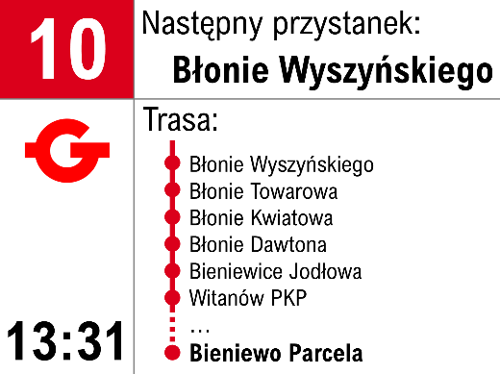
- Następny przystanek: Błonie Wyszyńskiego, po wciśnięciu przycisku „STOP” przez pasażera.
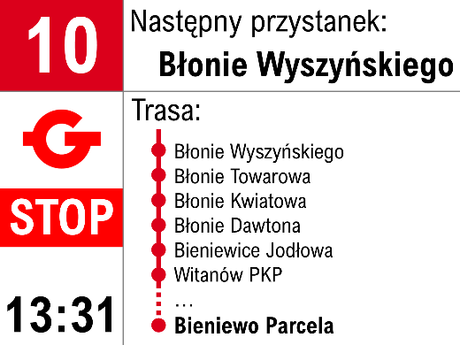
- Kierunek: Bieniewo Parcela. Informacja „STOP” wyświetlana do momentu otwarcia drzwi.
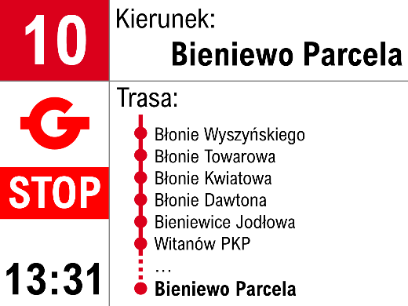
- Przystanek: Błonie Wyszyńskiego. Informacja „STOP” wyświetlana do momentu otwarcia drzwi.
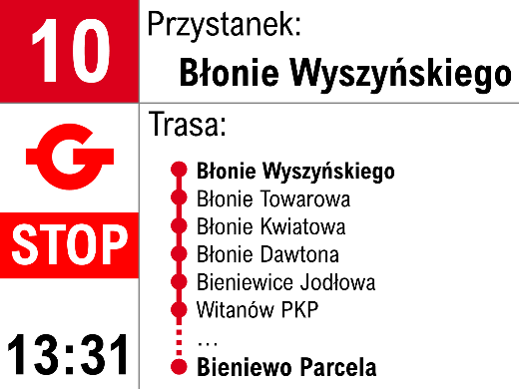
- Przystanek: Błonie Wyszyńskiego, po otwarciu drzwi.
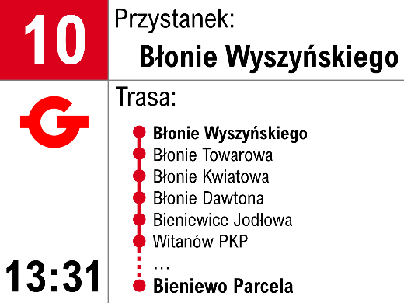
- Następny przystanek: Błonie Towarowa.
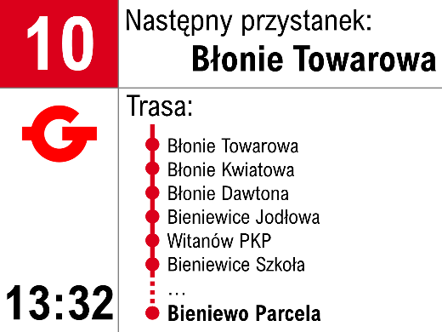

- Kierunek: Bieniewo Parcela.
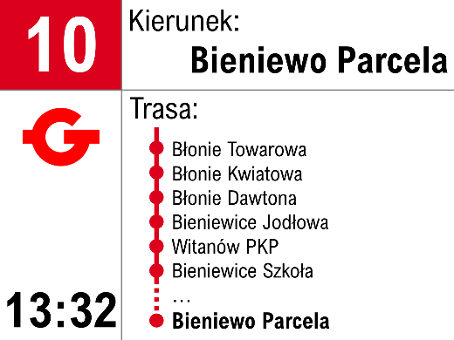
- Przystanek Błonie Towarowa.
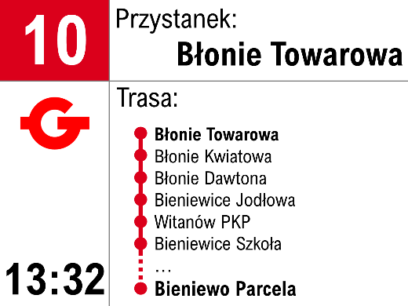
- Następny przystanek: Błonie Kwiatowa
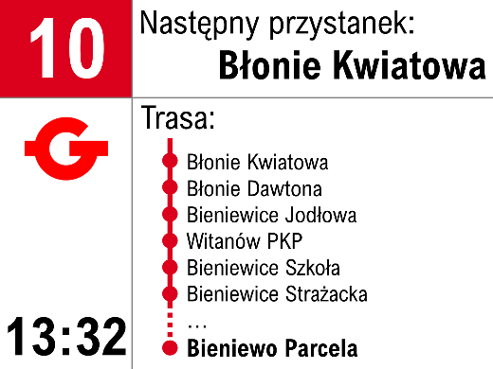
- Kierunek: Bieniewo Parcela
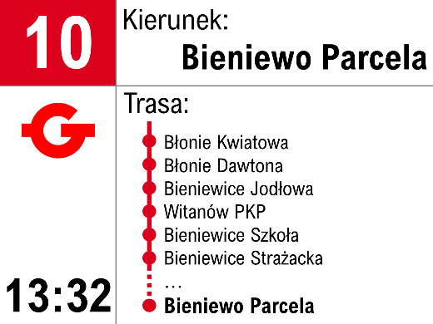

- Kierunek: Bieniewo Parcela, po wciśnięciu przycisku „STOP” przez pasażera.
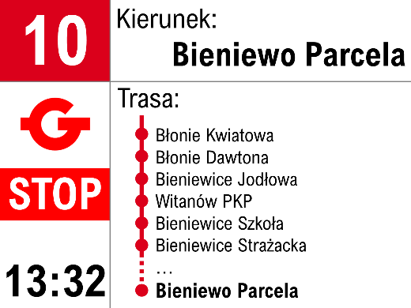
- Przystanek: Błonie Kwiatowa. Informacja „STOP” wyświetlana do momentu otwarcia drzwi.
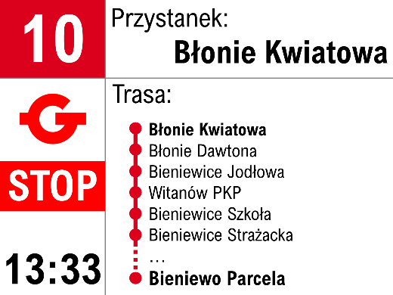
- Przystanek: Błonie Kwiatowa, po otwarciu drzwi.
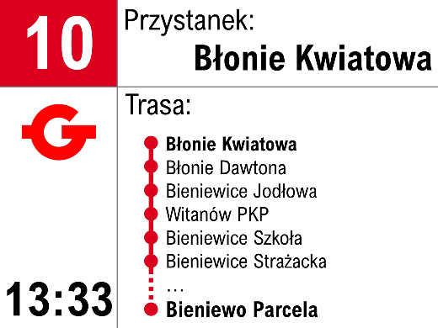
Przy wyświetlaniu długich nazw przystanków w górnym pasie należy stosować przesuwanie tekstu od prawej do lewej strony:
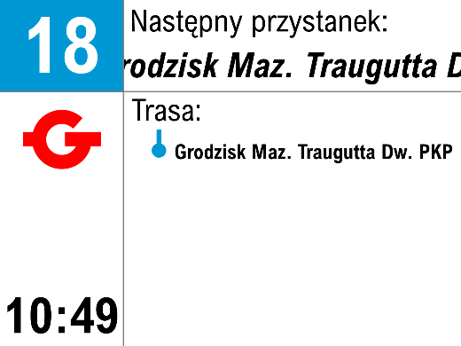

Przy wyświetlaniu długich nazw przystanków w prawym dolnym polu „Trasa:” należy stosować zawijanie tekstu:
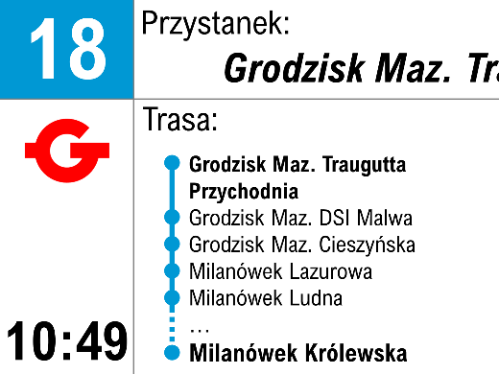

Przykład wyświetlania materiału filmowego lub graficznego na ekranie podczas trasy przejazdu autobusu na linii.
Możliwość ustawienie odtwarzania materiałów filmowych i graficznych w określonych sekwencjach czasowych oraz w poszczególnych miejscach np. od momentu odjazdu ze wskazanych przystanków na trasach linii, a po zakończeniu materiału filmowego lub ustawionego czasu prezentacji materiału graficznego automatyczny powrót do dalszego wyświetlania takich elementów jak trasa przejazdu, godzina, logo Zamawiającego itp.
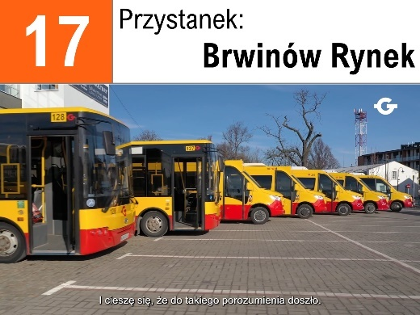
W przypadku braku przypisania linii lub trasy w systemie informacji pasażerskiej możliwość ustawienia przez kierowcę wyświetlania zapisanych materiałów graficznych lub filmowych lub ich sekwencji lub możliwość wygaszenia ekranu lub wyświetlania logo Zamawiającego.
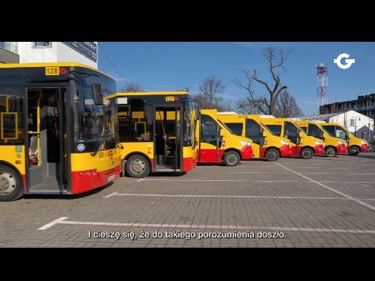
Dane tekstowy powinny być wyświetlane przy użyciu czcionki Arial Nova Cond lub innej uzgodnionej z Zamawiającym.
Wybrane treści takie jak numer linii, godzina, nazwa następnego przystanku (tylko w polu „Przystanek:”), nazwa najbliższego przystanku lub nazwa ostatniego przystanku na trasie, powinny być wyświetlane pogrubioną czcionką zgodnie z ww. przykładami.
Rozmiar czcionki należy dopasować do wielkości ekranu, dopasowując do powyższych wzorców.
Zamawiający powinien mieć możliwość dowolnego ustawienia tras, przystanków, numerów linii i kolorów. Kolor tła numeru linii powinien być taki sam jak „koralików” w polu „Trasa:”. Kolory tła numerów linii powinny być zbieżne z kolorami stosowanymi już przez Zamawiającego m.in. w rozkładach jazdy.
- Tryby specjalne i wybór trasy

      - W dowolnym momencie trasy, np. w przypadku wprowadzenia nieplanowanego objazdu, kierowca powinien mieć możliwość ustawienia informacji o trasie zmienionej. Ustawienie trybu „TRASA ZMIENIONA” powinno odbywać się jednym kliknięciem (np. ikony „TRASA ZMIENIONA”) na panelu.
W takim przypadku bezpośrednio po ustawieniu przez kierowcę trybu „TRASA ZMIENIONA” na wyświetlaczu przednim, bocznym i tylnym powinna pojawić się informacja z numerem linii realizującym dotychczas trasę i napisem TRASA ZMIENIONA:

na wewnętrznej tablicy informacyjnej, zamiast pola „Przystanek” i „Trasa” powinna pojawić się informacja o trasie zmienionej wg następującego wzoru i z zastosowaniem następujących kolorów na ekranie:
natomiast system głosowej informacji pasażerskiej powinien w momencie ustawienia trybu „TRASA ZMIENIONA” zakomunikować: „Uwaga, uwaga! Trasa zmieniona! Trasa zmieniona!”. Komunikat powinien być poprzedzony charakterystycznym i zwracającym uwagę sygnałem uzgodnionym z Zamawiającym. Po wygłoszeniu takiego komunikatu system nie wygłasza dalszych komunikatów do momentu ustawienia nowej trasy przez kierowcę.
Po ustawieniu trybu „TRASA ZMIENIONA” kierowca powinien mieć możliwość w dowolnym momencie przywrócenia trasy podstawowej w systemie informacji pasażerskiej za pomocą kliknięcia jednej ikony „POWRÓT DO TRASY PODSTAWOWEJ” i wybrania przystanku na trasie od którego trasa podstawowa jest lub będzie realizowana. W przypadku ustawienia powrotu do trasy podstawowej wszystkie elementy systemu informacji pasażerskiej (wizualnej i głosowej) powracają do normalnej pracy.
      - W dowolnym momencie trasy, np. w przypadku zablokowania drogi, awarii autobusu lub innego zdarzenia losowego, kierowca powinien mieć możliwość ustawienia informacji o zakończeniu trasy. Ustawienie trybu „KONIEC TRASY” powinno odbywać się jednym kliknięciem (np. ikony „KONIEC TRASY”) na panelu.
W takim przypadku bezpośrednio po ustawieniu przez kierowcę trybu „KONIEC TRASY” na wyświetlaczu przednim, bocznym i tylnym powinna pojawić się informacja z napisem KONIEC TRASY:

która (jeżeli kierowca nie ustawił inaczej) po upływie 2 minut zmienia się w napis „PRZEJAZD TECHNICZNY”:
na wewnętrznej tablicy informacyjnej powinna pojawić się informacja o zakończeniu podróży wg następującego wzoru i z zastosowaniem następujących kolorów na ekranie:
natomiast system głosowej informacji pasażerskiej powinien w momencie ustawienia trybu „KONIEC TRASY” zakomunikować: „Uwaga, uwaga! Koniec trasy! Z przyczyn technicznych autobus zakończył bieg. Prosimy o opuszczenie pojazdu. Za utrudnienia przepraszamy. Uwaga! ! Koniec trasy! Z przyczyn technicznych autobus zakończył bieg. Prosimy o opuszczenie pojazdu. Za utrudnienia przepraszamy”. Komunikat powinien być poprzedzony charakterystycznym i zwracającym uwagę sygnałem uzgodnionym z Zamawiającym. Po wygłoszeniu takiego komunikatu system nie wygłasza dalszych komunikatów do momentu ustawienia nowej trasy przez kierowcę.
Po ustawieniu trybu „KONIEC TRASY” kierowca powinien mieć możliwość w dowolnym momencie przywrócenia (realizowanej przed ustawieniem tego trybu) trasy podstawowej w systemie informacji pasażerskiej za pomocą kliknięcia jednej ikony „POWRÓT DO TRASY PODSTAWOWEJ” i wybrania przystanku na trasie od którego trasa podstawowa jest lub będzie realizowana. W przypadku ustawienia powrotu do trasy podstawowej wszystkie elementy systemu informacji pasażerskiej (wizualnej i głosowej) powracają do normalnej pracy.
      - W dowolnym momencie, po ustawieniu trybów „TRASA ZMIENIONA” lub „KONIEC TRASY”, a także w dowolnie wybranym momencie trwania kursu, kierowca powinien mieć możliwość ustawienia dowolnie wybranego innego kursu z rozkładu jazdy i ustawienia rozpoczęcia realizacji tego kursu od dowolnie wybranego przez siebie przystanku na trasie danego kursu, z wyjątkiem ostatniego przystanku na trasie danej linii. W takim przypadku system informacji pasażerskiej rozpocznie normalną pracę od miejsca wskazanego przez kierowcę. Ustawienie powinno odbywać się za pomocą kliknięcia ikony „NOWY KURS” -> „WYBIERZ NR KURSU” -> „ROZPOCZNIJ OD 1. PRZYSTANKU NA TRASIE” lub „ROZPOCZNIJ OD PRZYSTANKU X” gdzie dalej należy wskazać przystanek z listy przystanków ustawionej w kolejności na trasie danego kursu, a następnie wcisnąć „START”.

      - Wykonawca może zaproponować własny sposób ustawienia ww. trybów i kursów, a Zamawiający dopuści takie rozwiązanie, jeżeli będzie proste w użytkowaniu dla kierowców i będzie spełniać założenia funkcjonalne informacji dla pasażera i przekazywać wskazane przez Zamawiającego treści.

